校园网使用教程

一、首次登录（第一种情况）

1. 打开浏览器，**浏览器无法自动跳转到登录界面**，会出现以下界面（本教程使用的是win10自带浏览器）

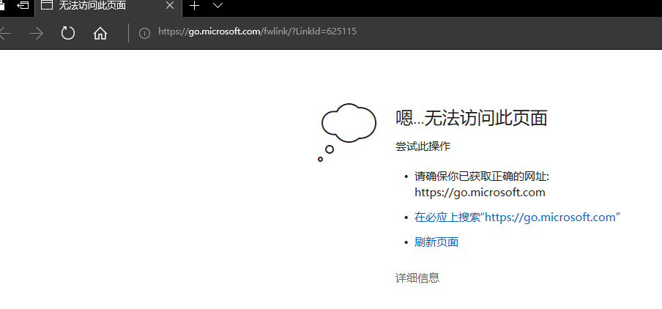

1. 在网址栏输入172.16.1.4

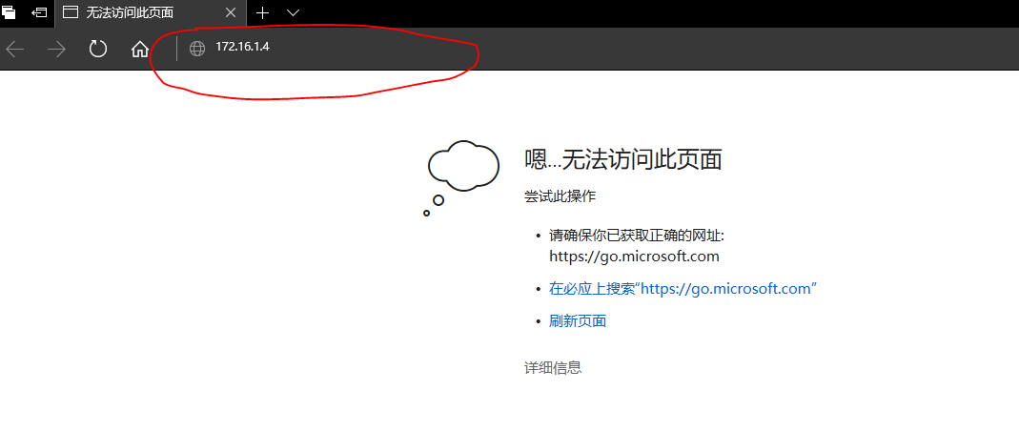

1. 点击回车键，出现下方界面

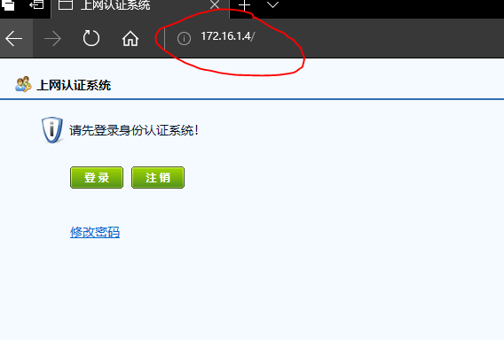

1. 点击登录，出现登录界面，如下

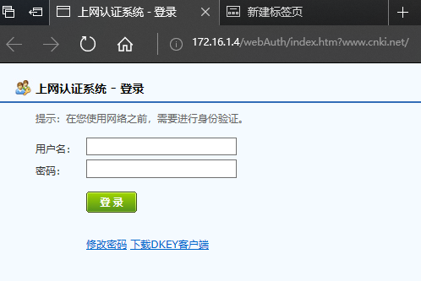

输入自己的用户名和初始化密码。

1. 首次登录（第二种情况）
2. 打开浏览器自动跳转到登录界面，会出现下方界面



1. 输入自己的用户名和初始化密码。

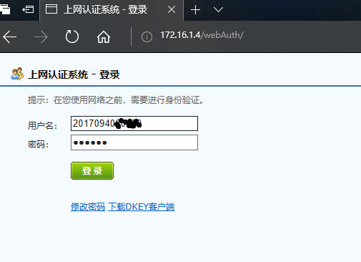

1. 点击登录，出现修改密码界面

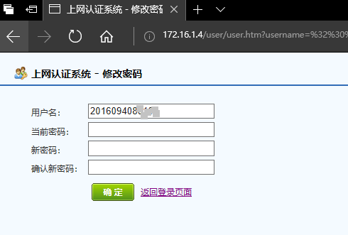

4、信息填写完整后，点击确定，出现下方界面

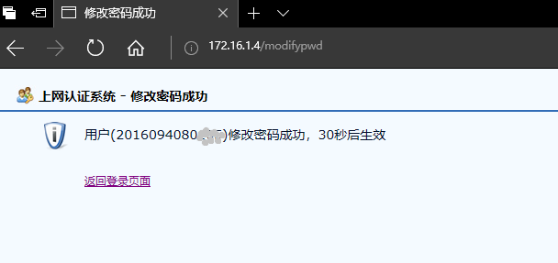

5、然后在地址栏重新输入172.16.1.4，回车

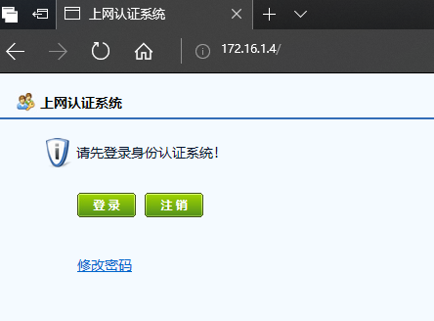

6、点击注销

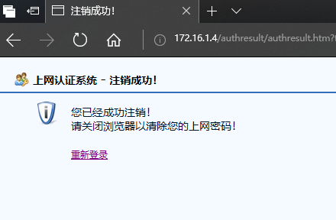

7、点击重新登录



8、输入用户名和修改后的密码，点击登录，出现下方界面，则成功

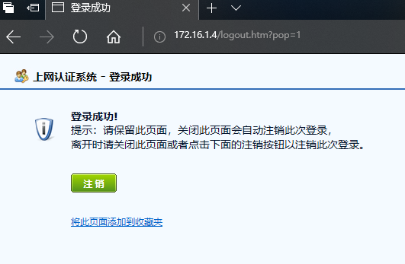

三、正确退出校园网

1. 切换到下方界面



2、点击注销，出现下方界面

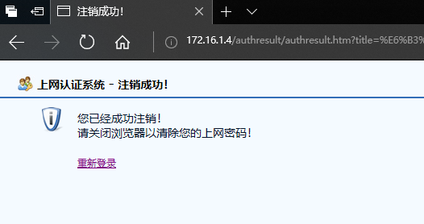

3、退出浏览器